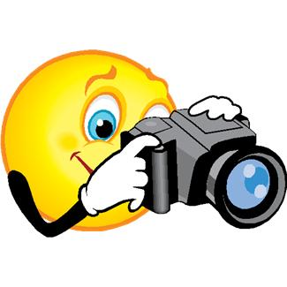
KONKURS FOTOGRAFICZNY!!!
„Przyłapani na czytaniu”.

Biblioteka szkolna ogłasza konkurs fotograficzny pt. „Przyłapani na czytaniu”.
Konkurs kierowany jest do uczniów klas IV- VIII . Tematem ocenianych fotografii jest czytanie, a dokładniej osoba „przyłapana” na czytaniu. Fotografie należy składać w bibliotece szkolnej w formie papierowej (zalecany jest format A4) od 5 października do 25 października 2021. Szczegóły konkursu dostępne są w bibliotece szkolnej.
Najciekawsze fotografie zostaną nagrodzone.

Serdecznie zapraszamy
